ПОСТАНОВЛЕНИЕ

АДМИНИСТРАЦИИ ГОРОДА

от 25.12.2018 №2862

с изменениями от 27.06.2019 №1256; 31.01.2020 №189, 10.09.2020 №1683, 25.03.2021 №668, 03.09.2021 №1987, 10.02.2022 №348, 01.04.2022 №849, 17.06.2022 №1680, 02.09.2022 №2329, 29.12.2022 №3440, 10.02.2023 №270, 04.05.2023 №783, 03.08.2023 №1268

Об утверждении муниципальной программы
«Формирование современной городской среды
городского округа город Мегион на 2019–2025 годы»

В соответствии со Стратегией социально-экономического развития городского округа город Мегион на период до 2035 года, Федеральным законом от 06.10.2003 №131-ФЗ «Об общих принципах организации местного самоуправления в Российской Федерации», постановлением Правительства Российской Федерации от 10.02.2017 №169 «Об утверждении Правил предоставления и распределения субсидий из федерального бюджета бюджетам субъектов Российской Федерации на поддержку государственных программ субъектов Российской Федерации и муниципальных программ формирования современной городской среды», постановлением администрации города от 19.10.2018 №2207 «О модельной муниципальной программе, порядке разработки и утверждения муниципальных программ городского округа город Мегион», распоряжением администрации города от 01.08.2018 №240 «О перечне муниципальных программ городского округа город Мегион»:
1.Утвердить муниципальную программу «Формирование современной городской среды городского округа город Мегион на 2019-2025 годы» (далее - муниципальная программа), согласно приложению.
2.Признать утратившими силу следующие постановления администрации города:
2.1.От 30.10.2017 № 2153 «Об утверждении муниципальной программы «Формирование современной городской среды городского округа город Мегион на 2018-2022 годы» (с изменениями);
2.2.От 27.12.2017 №2707 «О внесении изменений в постановление администрации города от 30.10.2017 №2153 «Об утверждении муниципальной программы «Формирование современной городской среды городского округа город Мегион на 2018-2022 годы»;
2.3.От 28.09.2018 №2050 «О внесении изменений в постановление администрации города от 30.10.2017 №2153 «Об утверждении муниципальной программы «Формирование современной городской среды городского округа город Мегион на 2018-2022 годы».
3.Управлению информационной политики администрации города опубликовать постановление в газете «Мегионские новости» и разместить на официальном сайте администрации города в сети «Интернет».
4.Настоящее постановление вступает в силу с 01.01.2019.
5.Контроль за выполнением постановления возложить на заместителя главы города - начальника управления жилищно-коммунального хозяйства.

Глава города О.А. Дейнека

Приложение
к постановлению администрации города
от ____________2022 №________
«Приложение
к постановлению администрации города
от 25.12.2018 №2862
Паспорт
муниципальной программы

Наименование муниципальной программы | «Формирование современной городской среды города Мегиона на 2019-2025 годы» |  |  |  |  |  | Сроки реализации муниципальной программы |  |  |  | 2019 - 2025 года
Тип муниципальной программы | Муниципальная программа
Куратор муниципальной программы | Заместитель главы города по городскому хозяйству
Ответственный исполнитель муниципальной программы | Муниципальное казенное учреждение «Управление капитального строительства и жилищно-коммунального комплекса»
Соисполнители  муниципальной программы | Департамент землеустройства и градостроительства
Национальная цель | Комфортная и безопасная среда для жизни
Цели  муниципальной программы | Повышение качества и комфорта городской среды на территории города Мегиона
Задачи муниципальной программы | - Повышение уровня благоустройства и комфорта дворовых территорий в условиях сложившейся застройки;  - Повышение качества и комфорта территорий общего пользования;  - Обеспечение создания, содержания и развития объектов благоустройства на территории города, включая объекты, находящиеся в частной собственности и прилегающие к ним территории;  - Повышение уровня вовлеченности заинтересованных граждан, организаций в реализацию мероприятий по благоустройству территории города.
Подпрограммы | - Подпрограмма 1 «Благоустройство дворовых территорий»  - Подпрограмма 2 «Благоустройство территорий общего пользования»
Целевые показатели муниципальной программы | № п/п | Наименование целевого показателя | Значение показателя по годам
Целевые показатели муниципальной программы | № п/п | Наименование целевого показателя | Базовое значение | 2019 | 2020 | 2021 |  | 2022 | 2023 | 2024 |  | 2025 | На момент окончания реализации муниципальной программы | Ответственный исполнитель/соисполнитель, ответственный за достижение показателя
 | 1 | Доля благоустроенных дворовых территорий от общего количества дворовых территорий, % | 19,4 | 19,4 | 19,8 | 20,6 |  | 27,7 | 27,7 | 27,7 |  | 27,7 | 27,7 | Муниципальное казенное учреждение «Управление капитального строительства и жилищно-коммунального комплекса»
 | 2 | Количество благоустроенных дворовых территорий, ед. | 43 | 43 | 44 | 46 |  | 47 | 47 | 47 |  | 47 | 47
 | 3 | Объем трудового участия заинтересованных лиц в выполнении минимального перечня работ по благоустройству дворовых территорий, чел./час | 150 | 150 | 220 | 290 |  | 0 | 0 | 0 |  | 0 | 290
 | 4 | Доля площади благоустроенных общественных территорий к общей площади общественных территорий, % | 50 | 57,1 | 64,3 | 71,4 |  | 81,34 | 88,34 | 94,17 |  | 100 | 100
 | 5 | Количество благоустроенных общественных территорий, ед. | 7 | 8 | 9 | 10 |  | 12 | 13 | 14 |  | 15 | 15
 | 6 | Доля граждан, принявших участие в решении вопросов развития городской среды, от общего количества граждан в возрасте от 14 лет, проживающих в муниципальном образовании, на территории которого реализуются проекты по созданию комфортной городской среды, % | 0 | 9 | 12 | 15 |  | 17 | 20 | 30 |  | 30 | 30
 | 7 | Доля реализованных проектов, направленных на содействие развитию исторических и иных местных традиций к аналогичным проектам, отобранным по результатам конкурса на условиях инициативного бюджетирования, % | 0 | 0 | 100 | 0 |  | 0 | 0 | 0 |  | 0 | 100
 | 8 | Количество реализованных инициативных проектов, ед. | 0 | 0 | 0 | 5 |  | 5 | 1 | 1 |  | 1 | 13
Параметры финансового обеспечения муниципальной программы |  |  | Источники финансирования |  | Расходы по годам (тыс. рублей)
 |  |  |  |  | Всего | 2019 |  | 2020 | 2021 | 2022 |  | 2023 | 2024 | 2025
 |  |  | всего |  | 363095,2 | 29927,1 |  | 12001,5 | 61341,0 | 194230,4 |  | 34874,0 | 19039,6 | 11681,6
 |  |  | федеральный бюджет |  | 148590,0 | 6855,7 |  | 0,0 | 5828,3 | 123928,9 |  | 5665,5 | 6311,6 | 0,0
 |  |  | бюджет автономного округа |  | 121941,8 | 18309,0 |  | 9492,5 | 25093,8 | 40383,7 |  | 8861,5 | 9872,0 | 9929,3
 |  |  | местный бюджет |  | 92563,4 | 4762,4 |  | 2509,0 | 30418,9 | 29917,8 |  | 20347,0 | 2856,0 | 1752,3
 |  |  | иные источники финансирования |  | 0,0 | 0,0 |  | 0,0 | 0,0 | 0,0 |  | 0,0 | 0,0 | 0,0
Параметры финансового обеспечения региональных проектов, проектов городского округа |  |  | Источники финансирования |  | Расходы по годам (тыс. рублей)
 |  |  |  |  | Всего | 2019 |  | 2020 | 2021 | 2022 |  | 2023 | 2024 | 2025
 |  |  | «Жилье и городская среда» (срок реализации 01.01.2019 – 31.12.2024)
 |  |  | всего |  | 305584,7 | 25076,2 |  | 2015,6 | 36434,6 | 176463,1 |  | 34874,0 | 19039,6 | 11681,6
 |  |  | федеральный бюджет |  | 148590,0 | 6855,7 |  | 0,0 | 5828,3 | 123928,9 |  | 5665,5 | 6311,6 | 0,0
 |  |  | бюджет автономного округа |  | 100710,9 | 14459,0 |  | 0,0 | 25093,8 | 32495,3 |  | 8861,5 | 9872,0 | 9929,3
 |  |  | местный бюджет |  | 56283,8 | 3761,5 |  | 2015,6 | 5512,5 | 20038,9 |  | 20347,0 | 2856,0 | 1752,3
 |  |  | иные источники финансирования |  | 0,0 | 0,0 |  | 0,0 | 0,0 | 0,0 |  | 0,0 | 0,0 | 0,0

Таблица 1
Распределение финансовых ресурсов муниципальной программы (по годам)
№ п/п |  | Структурные элементы (основные мероприятия) муниципальной программы (их связь с целевыми показателями муниципальной программы) | Ответственный исполнитель/соисполнитель |  |  | Источники финансирования |  | Финансовые затраты на реализацию (тыс. рублей)
 |  |  |  |  |  |  |  | всего |  | в том числе:
 |  |  |  |  |  |  |  |  |  | 2019 |  |  | 2020 |  | 2021 |  |  | 2022 |  | 2023 |  |  | 2024 | 2025
1 |  | 2 | 3 |  |  | 4 |  | 5 |  | 6 |  |  | 7 |  | 8 |  |  | 9 |  | 10 |  |  | 11 | 12
Подпрограмма 1 «Благоустройство дворовых территорий»
1.1. |  | Региональный проект «Формирование комфортной  городской среды» (4,5,6) | Муниципальное казенное учреждение «Управление капитального  строительства и жилищно-коммунального комплекса», Департамент землеустройства и градостроительства |  |  | всего |  | 18797,3 |  | 0,0 |  |  | 0,0 |  | 18797,3 |  |  | 0,0 |  | 0,0 |  |  | 0,0 | 0,0
 |  |  |  |  |  | федеральный бюджет |  | 0,0 |  | 0,0 |  |  | 0,0 |  | 0,0 |  |  | 0,0 |  | 0,0 |  |  | 0,0 | 0,0
 |  |  |  |  |  | бюджет автономного округа |  | 15977,7 |  | 0,00 |  |  | 0,00 |  | 15977,7 |  |  | 0,0 |  | 0,0 |  |  | 0,0 | 0,0
 |  |  |  |  |  | местный бюджет |  | 2819,6 |  | 0,00 |  |  | 0,00 |  | 2819,6 |  |  | 0,0 |  | 0,0 |  |  | 0,0 | 0,0
 |  |  |  |  |  | иные источники финансирования |  | 0,00 |  | 0,00 |  |  | 0,00 |  | 0,0 |  |  | 0,0 |  | 0,0 |  |  | 0,0 | 0,0
1.2. |  | Повышение уровня благоустройства и комфорта дворовых территорий в условиях сложившейся застройки (1,2,3) | Муниципальное казенное учреждение «Управление капитального строительства и жилищно-коммунального комплекса», Департамент землеустройства и градостроительства |  |  | всего |  | 8024,3 |  | 91,0 |  |  | 283,0 |  | 3307,7 |  |  | 4342,6 |  | 0,0 |  |  | 0,0 | 0,0
 |  |  |  |  |  | федеральный бюджет |  | 0,0 |  | 0,0 |  |  | 0,0 |  | 0,0 |  |  | 0,0 |  | 0,0 |  |  | 0,0 | 0,0
 |  |  |  |  |  | бюджет автономного округа |  | 3743,1 |  | 0,0 |  |  | 0,0 |  | 0,0 |  |  | 3743,1 |  | 0,0 |  |  | 0,0 | 0,0
 |  |  |  |  |  | местный бюджет |  | 4281,2 |  | 91,0 |  |  | 283,0 |  | 3307,7 |  |  | 599,5 |  | 0,0 |  |  | 0,0 | 0,0
 |  |  |  |  |  | иные источники финансирования |  | 0,0 |  | 0,0 |  |  | 0,0 |  | 0,0 |  |  | 0,0 |  | 0,0 |  |  | 0,0 | 0,0
1.3. |  | Инициативный проект «Организация благоустройства территории в районе дома  11 по улице Строителей и строения 13/2 по улице Строителей в городе Мегион» (8) | Муниципальное казенное учреждение «Управление капитального строительства  и жилищно-коммунального комплекса» |  |  | всего |  | 6853,7 |  | 0,0 |  |  | 0,0 |  | 6853,7 |  |  | 0,0 |  | 0,0 |  |  | 0,0 | 0,0
 |  |  |  |  |  | федеральный бюджет |  | 0,0 |  | 0,0 |  |  | 0,0 |  | 0,0 |  |  | 0,0 |  | 0,0 |  |  | 0,0 | 0,0
 |  |  |  |  |  | бюджет автономного округа |  | 0,0 |  | 0,0 |  |  | 0,0 |  | 0,0 |  |  | 0,0 |  | 0,0 |  |  | 0,0 | 0,0
 |  |  |  |  |  | местный бюджет |  | 6853,7 |  | 0,0 |  |  | 0,0 |  | 6853,7 |  |  | 0,0 |  | 0,0 |  |  | 0,0 | 0,0
1.4. |  | Инициативный проект «Организация детской площадки в районе домов 30, 30/1, 30/2 по улице Ленина, в поселке городского типа Высокий, города Мегион» (8) | Муниципальное казенное учреждение «Управление капитального строительства и жилищно-коммунального комплекса» |  |  | всего |  | 2974,6 |  | 0,0 |  |  | 0,0 |  | 2974,6 |  |  | 0,0 |  | 0,0 |  |  | 0,0 | 0,0
 |  |  |  |  |  | федеральный бюджет |  | 0,0 |  | 0,0 |  |  | 0,0 |  | 0,0 |  |  | 0,0 |  | 0,0 |  |  | 0,0 | 0,0
 |  |  |  |  |  | бюджет автономного округа |  | 0,0 |  | 0,0 |  |  | 0,0 |  | 0,0 |  |  | 0,0 |  | 0,0 |  |  | 0,0 | 0,0
 |  |  |  |  |  | местный бюджет |  | 2974,6 |  | 0,0 |  |  | 0,0 |  | 2974,6 |  |  | 0,0 |  | 0,0 |  |  | 0,0 | 0,0
1.5. |  | Инициативный проект «Организация благоустройства территории в районе дома 7 улицы Льва Толстого и домов 1 и 3 улицы 70 лет Октября в поселке городского типа Высокий, города Мегиона» (8) | Муниципальное казенное учреждение «Управление капитального строительства и жилищно-коммунального комплекса» |  |  | всего |  | 1511,4 |  | 0,0 |  |  | 0,0 |  | 1511,4 |  |  | 0,0 |  | 0,0 |  |  | 0,0 | 0,0
 |  |  |  |  |  | федеральный бюджет |  | 0,0 |  | 0,0 |  |  | 0,0 |  | 0,0 |  |  | 0,0 |  | 0,0 |  |  | 0,0 | 0,0
 |  |  |  |  |  | бюджет автономного округа |  | 0,0 |  | 0,0 |  |  | 0,0 |  | 0,0 |  |  | 0,0 |  | 0,0 |  |  | 0,0 | 0,0
 |  |  |  |  |  | местный бюджет |  | 1511,4 |  | 0,0 |  |  | 0,0 |  | 1511,4 |  |  | 0,0 |  | 0,0 |  |  | 0,0 | 0,0
1.6. |  | Инициативный проект «Устройство площадки WorkOut во дворе жилых домов 1, 2, 3, 4, 5, 6 по улице 7-й микрорайон, в поселке городского типа Высокий, города Мегиона» (8) | Муниципальное казенное учреждение «Управление капитального строительства и жилищно-коммунального комплекса» |  |  | всего |  | 1117,3 |  | 0,0 |  |  | 0,0 |  | 0,0 |  |  | 1117,3 |  | 0,0 |  |  | 0,0 | 0,0
 |  |  |  |  |  | федеральный бюджет |  | 0,0 |  | 0,0 |  |  | 0,0 |  | 0,0 |  |  | 0,0 |  | 0,0 |  |  | 0,0 | 0,0
 |  |  |  |  |  | бюджет автономного округа |  | 0,0 |  | 0,0 |  |  | 0,0 |  | 0,0 |  |  | 0,0 |  | 0,0 |  |  | 0,0 | 0,0
 |  |  |  |  |  | местный бюджет |  | 1117,3 |  | 0,0 |  |  | 0,0 |  | 0,0 |  |  | 1117,3 |  | 0,0 |  |  | 0,0 | 0,0
1.7. |  | Инициативный проект «Благоустройство дворовой территории с устройством площадки WorkOut во дворе жилых домов 15, 15/1 по улице Заречная, дома 14 по улице Нефтяников, дома 13 по улице Садовая города Мегиона» (8) | Муниципальное казенное учреждение «Управление капитального строительства и жилищно-коммунального комплекса» |  |  | всего |  | 1153,5 |  | 0,0 |  |  | 0,0 |  | 0,0 |  |  | 1153,5 |  | 0,0 |  |  | 0,0 | 0,0
 |  |  |  |  |  | федеральный бюджет |  | 0,0 |  | 0,0 |  |  | 0,0 |  | 0,0 |  |  | 0,0 |  | 0,0 |  |  | 0,0 | 0,0
 |  |  |  |  |  | бюджет автономного округа |  | 0,0 |  | 0,0 |  |  | 0,0 |  | 0,0 |  |  | 0,0 |  | 0,0 |  |  | 0,0 | 0,0
 |  |  |  |  |  | местный бюджет |  | 1153,5 |  | 0,0 |  |  | 0,0 |  | 0,0 |  |  | 1153,5 |  | 0,0 |  |  | 0,0 | 0,0
1.8. |  | Инициативный проект «Организация детской площадки в районе домов 8, 10, 12 по улице Нефтяников, в поселке городского типа Высокий, города Мегиона» (8) | Муниципальное казенное учреждение «Управление капитального строительства и жилищно-коммунального комплекса» |  |  | всего |  | 1112,1 |  | 0,0 |  |  | 0,0 |  | 0,0 |  |  | 1112,1 |  | 0,0 |  |  | 0,0 | 0,0
 |  |  |  |  |  | федеральный бюджет |  | 0,0 |  | 0,0 |  |  | 0,0 |  | 0,0 |  |  | 0,0 |  | 0,0 |  |  | 0,0 | 0,0
 |  |  |  |  |  | бюджет автономного округа |  | 0,0 |  | 0,0 |  |  | 0,0 |  | 0,0 |  |  | 0,0 |  | 0,0 |  |  | 0,0 | 0,0
 |  |  |  |  |  | местный бюджет |  | 1112,1 |  | 0,0 |  |  | 0,0 |  | 0,0 |  |  | 1112,1 |  | 0,0 |  |  | 0,0 | 0,0
1.9. |  | Инициативный проект «Благоустройство дворовой территории с устройством площадки WorkOut во дворе жилых домов 8 по улице Сутормина, домов 6/1, 6/2 по улице Ленина города Мегиона» (8) | Муниципальное казенное учреждение «Управление капитального строительства и жилищно-коммунального комплекса» |  |  | всего |  | 1469,1 |  | 0,0 |  |  | 0,0 |  | 0,0 |  |  | 1469,1 |  | 0,0 |  |  | 0,0 | 0,0
 |  |  |  |  |  | федеральный бюджет |  | 0,0 |  | 0,0 |  |  | 0,0 |  | 0,0 |  |  | 0,0 |  | 0,0 |  |  | 0,0 | 0,0
 |  |  |  |  |  | бюджет автономного округа |  | 0,0 |  | 0,0 |  |  | 0,0 |  | 0,0 |  |  | 0,0 |  | 0,0 |  |  | 0,0 | 0,0
 |  |  |  |  |  | местный бюджет |  | 1469,1 |  | 0,0 |  |  | 0,0 |  | 0,0 |  |  | 1469,1 |  | 0,0 |  |  | 0,0 | 0,0
1.10. |  | Инициативный проект «Организация детской площадки в районе домов 1, 1/1, 12, 12/1, 12/2 по улице Строителей города Мегиона» (8) | Муниципальное казенное учреждение «Управление капитального строительства и жилищно-коммунального комплекса» |  |  | всего |  | 1133 |  | 0,0 |  |  | 0,0 |  | 0,0 |  |  | 1133,0 |  | 0,0 |  |  | 0,0 | 0,0
 |  |  |  |  |  | федеральный бюджет |  | 0,0 |  | 0,0 |  |  | 0,0 |  | 0,0 |  |  | 0,0 |  | 0,0 |  |  | 0,0 | 0,0
 |  |  |  |  |  | бюджет автономного округа |  | 0,0 |  | 0,0 |  |  | 0,0 |  | 0,0 |  |  | 0,0 |  | 0,0 |  |  | 0,0 | 0,0
 |  |  |  |  |  | местный бюджет |  | 1133,0 |  | 0,0 |  |  | 0,0 |  | 0,0 |  |  | 1133,0 |  | 0,0 |  |  | 0,0 | 0,0
Итого по подпрограмме 1 |  |  |  |  |  | всего |  | 44146,3 |  |  | 91,0 |  | 283,0 |  |  | 33444,7 |  | 10327,6 |  | 0,0 |  |  | 0,0 | 0,0
 |  |  |  |  |  | федеральный бюджет |  | 0,0 |  |  | 0,0 |  | 0,0 |  |  | 0,0 |  | 0,0 |  | 0,0 |  |  | 0,0 | 0,0
 |  |  |  |  |  | бюджет автономного округа |  | 19720,8 |  |  | 0,0 |  | 0,0 |  |  | 15977,7 |  | 3743,1 |  | 0,0 |  |  | 0,0 | 0,0
 |  |  |  |  |  | местный бюджет |  | 24425,5 |  |  | 91,0 |  | 283,0 |  |  | 17467,0 |  | 6584,5 |  | 0,0 |  |  | 0,0 | 0,0
 |  |  |  |  |  | иные источники финансирования |  | 0,0 |  |  | 0,0 |  | 0,0 |  |  | 0,0 |  | 0,0 |  | 0,0 |  |  | 0,0 | 0,0
Подпрограмма 2 «Благоустройство территорий общего пользования»
2.1. |  | Региональный проект «Формирование комфортной городской среды» (4,5,6) | Муниципальное казенное учреждение «Управление капитального строительства и жилищно-коммунального комплекса», Департамент землеустройства и градостроительства |  |  | всего |  | 286787,4 |  | 25076,2 |  |  | 2015,6 |  | 17637,3 |  |  | 176463,1 |  | 34874,0 |  |  | 19039,6 | 11681,6
 |  |  |  |  |  | федеральный бюджет |  | 148590 |  | 6855,7 |  |  | 0 |  | 5828,3 |  |  | 123928,9 |  | 5665,5 |  |  | 6311,6 | 0
 |  |  |  |  |  | бюджет автономного округа |  | 84733,2 |  | 14459 |  |  | 0 |  | 9116,1 |  |  | 32 495,30 |  | 8861,5 |  |  | 9872 | 9929,3
 |  |  |  |  |  | местный бюджет |  | 53464,2 |  | 3761,5 |  |  | 2015,6 |  | 2692,9 |  |  | 20038,9 |  | 20347,0 |  |  | 2856 | 1752,3
 |  |  |  |  |  | иные источники финансирования |  | 0,0 |  | 0,0 |  |  | 0,0 |  | 0,0 |  |  | 0,0 |  | 0,0 |  |  | 0,0 | 0,0
2.2. |  | Повышение качества и комфорта территорий общего пользования (4,5,6,7) | Муниципальное казенное учреждение «Управление капитального строительства и жилищно-коммунального комплекса», Департамент землеустройства и градостроительства |  |  | всего |  | 22000,5 |  | 4759,9 |  |  | 9702,9 |  | 98,0 |  |  | 7439,7 |  | 0,0 |  |  | 0,0 | 0,0
 |  |  |  |  |  | федеральный бюджет |  | 0,0 |  | 0 |  |  | 0 |  | 0 |  |  | 0 |  | 0 |  |  | 0 | 0
 |  |  |  |  |  | бюджет автономного округа |  | 17487,8 |  | 3850 |  |  | 9492,5 |  | 0 |  |  | 4145,3 |  | 0 |  |  | 0 | 0
 |  |  |  |  |  | местный бюджет |  | 4512,7 |  | 909,9 |  |  | 210,4 |  | 98,0 |  |  | 3294,4 |  | 0 |  |  | 0 | 0
 |  |  |  |  |  | иные источники финансирования |  | 0,0 |  | 0 |  |  | 0 |  | 0 |  |  | 0 |  | 0 |  |  | 0 | 0
2.3. |  | Инициативный проект «Организация благоустройства территории в районе строения 13 по улице Новая в городе Мегионе» (8) | Муниципальное казенное учреждение «Управление капитального строительства и жилищно-коммунального комплекса» |  |  | всего |  | 5761,0 |  | 0,0 |  |  | 0,0 |  | 5761,0 |  |  | 0,0 |  | 0,0 |  |  | 0,0 | 0,0
 |  |  |  |  |  | федеральный бюджет |  | 0,0 |  | 0,0 |  |  | 0,0 |  | 0,0 |  |  | 0,0 |  | 0,0 |  |  | 0,0 | 0,0
 |  |  |  |  |  | бюджет автономного округа |  | 0,0 |  | 0,0 |  |  | 0,0 |  | 0,0 |  |  | 0,0 |  | 0,0 |  |  | 0,0 | 0,0
 |  |  |  |  |  | местный бюджет |  | 5761,0 |  | 0,00 |  |  | 0,00 |  | 5761,0 |  |  | 0,0 |  | 0,0 |  |  | 0,0 | 0,0
2.4. |  | Инициативный проект «Организация благоустройства территории, расположенной в районе строения 4 по улице Нефтяников в городе Мегион» (8) | Муниципальное казенное учреждение «Управление капитального строительства и жилищно-коммунального комплекса» |  |  | всего |  | 4400,0 |  | 0,0 |  |  | 0,0 |  | 4400,0 |  |  | 0,0 |  | 0,0 |  |  | 0,0 | 0,0
 |  |  |  |  |  | федеральный бюджет |  | 0,0 |  | 0,0 |  |  | 0,0 |  | 0,0 |  |  | 0,0 |  | 0,0 |  |  | 0,0 | 0,0
 |  |  |  |  |  | бюджет автономного округа |  | 0,0 |  | 0,0 |  |  | 0,0 |  | 0,0 |  |  | 0,0 |  | 0,0 |  |  | 0,0 | 0,0
 |  |  |  |  |  | местный бюджет |  | 4400,0 |  | 0,0 |  |  | 0,0 |  | 4400,0 |  |  | 0,0 |  | 0,0 |  |  | 0,0 | 0,0
Итого по подпрограмме 2 |  |  |  |  |  | всего |  | 318948,9 |  |  | 29836,1 |  | 11718,5 |  |  | 27896,3 |  | 183902,8 |  | 34874,0 |  |  | 19039,6 | 11681,6
 |  |  |  |  |  | федеральный бюджет |  | 148590,0 |  |  | 6855,7 |  | 0,0 |  |  | 5828,3 |  | 123928,9 |  | 5665,5 |  |  | 6311,6 | 0,0
 |  |  |  |  |  | бюджет автономного округа |  | 102221,0 |  |  | 18309,0 |  | 9492,5 |  |  | 9116,1 |  | 36640,6 |  | 8861,5 |  |  | 9872,0 | 9929,3
 |  |  |  |  |  | местный бюджет |  | 68137,9 |  |  | 4671,4 |  | 2226,0 |  |  | 12951,9 |  | 23333,3 |  | 20347,0 |  |  | 2856,0 | 1752,3
 |  |  |  |  |  | иные источники финансирования |  | 0,0 |  |  | 0,0 |  | 0,0 |  |  | 0,0 |  | 0,0 |  | 0,0 |  |  | 0,0 | 0,0
Всего по муниципальной программе |  |  |  |  |  | всего |  | 363095,2 |  |  | 29927,1 |  | 12001,5 |  |  | 61341,0 |  | 194230,4 |  | 34874,0 |  |  | 19039,6 | 11681,6
 |  |  |  |  |  | федеральный бюджет |  | 148590,0 |  |  | 6855,7 |  | 0,0 |  | 5828,3 |  |  | 123928,9 |  | 5665,5 |  |  | 6311,6 | 0,0
 |  |  |  |  |  | бюджет автономного округа |  | 121941,8 |  |  | 18309,0 |  | 9492,5 |  | 25093,8 |  |  | 40383,7 |  | 8861,5 |  |  | 9872,0 | 9929,3
 |  |  |  |  |  | местный бюджет |  | 92563,4 |  |  | 4762,4 |  | 2509,0 |  | 30418,9 |  |  | 29917,8 |  | 20347,0 |  |  | 2856,0 | 1752,3
 |  |  |  |  |  | иные источники финансирования |  | 0,0 |  |  | 0,0 |  | 0,0 |  | 0,0 |  |  | 0,0 |  | 0,0 |  |  | 0,0 | 0,0
В том числе:
Проектная часть |  |  |  |  |  | всего |  | 305584,7 |  |  | 25076,2 |  | 2015,6 |  | 36434,6 |  |  | 176463,1 |  | 34874,0 |  |  | 19039,6 | 11681,6
 |  |  |  |  |  | федеральный бюджет |  | 148590,0 |  |  | 6855,7 |  | 0,0 |  | 5828,3 |  |  | 123928,9 |  | 5665,5 |  |  | 6311,6 | 0,0
 |  |  |  |  |  | бюджет автономного округа |  | 100710,9 |  |  | 14459,0 |  | 0,0 |  | 25093,8 |  |  | 32495,3 |  | 8861,5 |  |  | 9872,0 | 9929,3
 |  |  |  |  |  | местный бюджет |  | 56283,8 |  |  | 3761,5 |  | 2015,6 |  | 5512,5 |  |  | 20038,9 |  | 20347,0 |  |  | 2856,0 | 1752,3
 |  |  |  |  |  | иные источники финансирования |  | 0,0 |  |  | 0,0 |  | 0,0 |  | 0,0 |  |  | 0,0 |  | 0,0 |  |  | 0,0 | 0,0
Процессная часть |  |  |  |  |  | всего |  | 57510,5 |  |  | 4850,9 |  | 9985,9 |  | 24906,4 |  |  | 17767,3 |  | 0,0 |  |  | 0,0 | 0,0
 |  |  |  |  |  | федеральный бюджет |  | 0,0 |  |  | 0,0 |  | 0,0 |  | 0,0 |  |  | 0,0 |  | 0,0 |  |  | 0,0 | 0,0
 |  |  |  |  |  | бюджет автономного округа |  | 21230,9 |  |  | 3850,0 |  | 9492,5 |  | 0,0 |  |  | 7888,4 |  | 0,0 |  |  | 0,0 | 0,0
 |  |  |  |  |  | местный бюджет |  | 36279,6 |  |  | 1000,9 |  | 493,4 |  | 24906,4 |  |  | 9878,9 |  | 0,0 |  |  | 0,0 | 0,0
 |  |  |  |  |  | иные источники финансирования |  | 0,0 |  |  | 0,0 |  | 0,0 |  | 0,0 |  |  | 0,0 |  | 0,0 |  |  | 0,0 | 0,0
В том числе:
Муниципальное казенное учреждение «Управление капитального строительства и жилищно-коммунального комплекса» |  |  |  |  |  | всего |  | 363095,2 |  |  | 29927,1 |  | 12001,5 |  | 61341,0 |  |  | 194230,4 |  | 34874,0 |  |  | 19039,6 | 11681,6
 |  |  |  |  |  | федеральный бюджет |  | 148590,0 |  |  | 6855,7 |  | 0,0 |  | 5828,3 |  |  | 123928,9 |  | 5665,5 |  |  | 6311,6 | 0,0
 |  |  |  |  |  | бюджет автономного округа |  | 121941,8 |  |  | 18309,0 |  | 9492,5 |  | 25093,8 |  |  | 40383,7 |  | 8861,5 |  |  | 9872,0 | 9929,3
 |  |  |  |  |  | местный бюджет |  | 92563,4 |  |  | 4762,4 |  | 2509,0 |  | 30418,9 |  |  | 29917,8 |  | 20347,0 |  |  | 2856,0 | 1752,3
 |  |  |  |  |  | иные источники финансирования |  | 0,0 |  |  | 0,0 |  | 0,0 |  | 0,0 |  |  | 0,0 |  | 0,0 |  |  | 0,0 | 0,0
Департамент землеустройства и градостроительства |  |  |  |  |  | всего |  | 0,0 |  |  | 0,0 |  | 0,0 |  | 0,0 |  |  | 0,0 |  | 0,0 |  |  | 0,0 | 0,0
 |  |  |  |  |  | федеральный бюджет |  | 0,0 |  |  | 0,0 |  | 0,0 |  | 0,0 |  |  | 0,0 |  | 0,0 |  |  | 0,0 | 0,0
 |  |  |  |  |  | бюджет автономного округа |  | 0,0 |  |  | 0,0 |  | 0,0 |  | 0,0 |  |  | 0,0 |  | 0,0 |  |  | 0,0 | 0,0
 |  |  |  |  |  | местный бюджет |  | 0,0 |  |  | 0,0 |  | 0,0 |  | 0,0 |  |  | 0,0 |  | 0,0 |  |  | 0,0 | 0,0
 |  |  |  |  |  | иные источники финансирования |  | 0,0 |  |  | 0,0 |  | 0,0 |  | 0,0 |  |  | 0,0 |  | 0,0 |  |  | 0,0 | 0,0

Таблица 2
Перечень структурных элементов (основных мероприятий) муниципальной программы

№ структурного  элемента (основного мероприятия) | Наименование структурного элемента (основного мероприятия) | Направление расходов структурного элемента (основного мероприятия) | Наименование порядка, номер приложения, реквизиты нормативного правового акта, наименование портфеля проектов, (проекта) | Наименование целевого  показателя
1 | 2 | 3 | 4 | 5
Цель: Повышение качества и комфорта городской среды на территории города Мегиона
Задача: Повышение уровня благоустройства и комфорта дворовых территорий в условиях сложившейся застройки; обеспечение создания, содержания и развития объектов благоустройства на территории муниципального образования, включая объекты, находящиеся в частной собственности и прилегающие к ним территории; повышение уровня вовлеченности заинтересованных граждан, организаций в реализацию мероприятий по благоустройству территории города
Подпрограмма I «Благоустройство дворовых территорий»
1.1. | Региональный проект «Формирование комфортной городской среды» (4,5,6) | Организация и проведение работ по комплексному благоустройству дворовых территорий домов городского округа. | Региональный проект «Формирование комфортной городской среды» национального проекта «Жилье и городская среда», Указ Президента Российской Федерации от 07.05.2018 №204 «О национальных целях и стратегических задачах развития Российской Федерации на период до 2024 года» (с изменениями); паспорт национального проекта «Жилье и городская среда», утвержденный президиумом Совета при Президенте Российской Федерации по стратегическому развитию и национальным проектам от 24.09.2018 №12; постановление Правительства Российской Федерации от 10.02.2017 №169 «Об утверждении Правил предоставления и распределения субсидий из федерального бюджета бюджетам субъектов Российской Федерации на поддержку государственных программ субъектов Российской Федерации и муниципальных программ формирования современной городской среды» (с изменениями); приказ Министерства строительства и жилищно-коммунального хозяйства Российской Федерации от 18.03.2019 №162/пр «Об утверждении методических рекомендаций по подготовке государственных программ субъектов Российской Федерации и муниципальных программ формирования современной городской среды в рамках реализации федерального проекта «Формирование комфортной городской среды» на 2018-2022 годы»; постановление Правительства Ханты -Мансийского автономного округа - Югры от 15.12.2022 №673-п «О мерах по реализации государственной программы Ханты-Мансийского автономного округа - Югры «Пространственное развитие и формирование комфортной городской среды»; решение Думы города Мегиона от 27.11.2020 №31 «О Правилах благоустройства территории города Мегиона» (с изменениями); постановлением администрации города от 15.11.2019 №2417 «О плане мероприятий по реализации Стратегии социально-экономического развития городского округа город Мегион на период до 2035 года», постановление администрации города от 08.06.2017 №1105 «Об общественном обсуждении реализации мероприятий приоритетного проекта «Формирование комфортной городской среды» в городском округе город Мегион» (с изменениями); распоряжение администрации города от 29.12.2021 №285 «О создании общественной комиссии по обеспечению реализации приоритетного проекта «Формирование комфортной городской среды». | Показатель 4. «Доля площади благоустроенных общественных территорий к общей площади общественных территорий», %.  (Дs(бл.)=S(бл.)/S(общ.)*100, где Дs(бл.) – доля площади благоустроенных общественных территорий;  S(бл.) – площадь благоустроенных общественных территорий;  S(общ.) – общая площадь общественных территорий города).  Показатель 5. «Количество благоустроенных общественных территорий», ед. (показатель характеризует общее количество благоустроенных общественных территорий города по итогам года).  Показатель 6. «Доля граждан, принявших участие в решении вопросов развития городской среды, от общего количества граждан в возрасте от 14 лет, проживающих в муниципальном образовании, на территории которого реализуются проекты по созданию комфортной городской среды», %.  (Д(уч.)=К(уч.)/К(общ.)*100, где Д(уч.) – доля граждан, принявших участие в решении вопросов развития городской среды, в муниципальном образовании, на территории которого реализуются проекты по созданию комфортной городской среды; К(уч.) – количество граждан, принявших участие в решении вопросов развития городской среды, в муниципальном образовании, на территории которого реализуются проекты по созданию комфортной городской среды; К(общ.) – общее количество граждан в возрасте от 14 лет, проживающих в муниципальном образовании, на территории которого реализуются проекты по созданию комфортной городской среды).
1.2. | Повышение уровня благоустройства и комфорта дворовых территорий в условиях сложившейся застройки (1,2,3) |  |  | Показатель 1. «Доля благоустроенных дворовых территорий от общего количества дворовых территорий», %.  (Д(бл.)=К(бл.)/К(общ.)*100, где Д(бл.) – доля благоустроенных дворовых территорий; К(бл.) – количество благоустроенных дворовых территорий;  К(общ.) – общее количество дворовых территорий городского округа).  Показатель 2. «Количество благоустроенных дворовых территорий», ед. (показатель характеризует общее количество благоустроенных дворовых территорий городского округа по итогам года).  Показатель 3. «Объем трудового участия заинтересованных лиц в выполнении минимального перечня работ по благоустройству дворовых территорий», чел./час.  (ОТУ=Л*Ч, где ОТУ – объем трудового участия заинтересованных лиц в выполнении минимального перечня работ по благоустройству дворовых территорий; Л – количество заинтересованных лиц, принявших трудовое участие; Ч – количество часов на выполнение работ в рамках трудового участия).
1.3. | Инициативный проект «Организация благоустройства территории в районе дома 11 по улице Строителей и строения 13/2 по улице Строителей в городе Мегион» (8) | Реализация инициативного проекта в рамках доведенных лимитов. | Решение Думы города Мегион от 18.12.2020 №35 «Об инициативных проектах». | Показатель 8. «Количество реализованных инициативных проектов».  (количество реализуемых инициативных проектов определяется в соответствии с выделенным финансированием на данные мероприятия).
1.4. | Инициативный проект «Организация детской площадки в районе домов 30, 30/1, 30/2 по улице Ленина, в поселке городского типа Высокий, города Мегион» (8)
1.5. | Инициативный проект «Организация благоустройства территории в районе дома 7 улицы Льва Толстого и домов 1 и 3 улицы 70 лет Октября в поселке городского типа Высокий, города Мегиона» (8)
1.6. | Инициативный проект «Устройство площадки WorkOut во дворе жилых домов 1, 2, 3, 4, 5, 6 по улице 7-й микрорайон, в поселке городского типа Высокий, города Мегиона» (8)
1.7. | Инициативный проект «Благоустройство дворовой территории с устройством площадки WorkOut во дворе жилых домов 15, 15/1 по улице Заречная, дома 14 по улице Нефтяников, дома 13 по улице Садовая города Мегиона» (8)
1.8. | Инициативный проект «Организация детской площадки в районе домов 8, 10, 12 по улице Нефтяников, в поселке городского типа Высокий, города Мегиона» (8)
1.9. | Инициативный проект «Благоустройство дворовой территории с устройством площадки WorkOut во дворе жилых домов 8 по улице Сутормина, домов 6/1, 6/2 по улице Ленина города Мегиона» (8)
1.10. | Инициативный проект «Организация детской площадки в районе домов 1, 1/1, 12, 12/1, 12/2 по улице Строителей города Мегиона» (8)
Цель: Повышение качества и комфорта городской среды на территории города Мегиона
Задача: Повышение качества и комфорта территорий общего пользования; повышение уровня вовлеченности заинтересованных граждан, организаций в реализацию мероприятий по благоустройству территории города
Подпрограмма II «Благоустройство территорий общего пользования»
2.1. | Региональный проект «Формирование комфортной городской среды» (4,5,6) | Организация и проведение работ по комплексному благоустройству общественных территорий городского округа, создание площадок и оборудованных мест для комфортного досуга и жизни жителей и гостей городского округа. | Региональный проект «Формирование комфортной городской среды» национального проекта «Жилье и городская среда», Указ Президента Российской Федерации от 07.05.2018 №204 «О национальных целях и стратегических задачах развития Российской Федерации на период до 2024 года» (с изменениями); паспорт национального проекта «Жилье и городская среда», утвержденный президиумом Совета при Президенте Российской Федерации по стратегическому развитию и национальным проектам от 24.09.2018 №12; постановление Правительства Российской Федерации от 10.02.2017 №169 «Об утверждении Правил предоставления и распределения субсидий из федерального бюджета бюджетам субъектов Российской Федерации на поддержку государственных программ субъектов Российской Федерации и муниципальных программ формирования современной городской среды» (с изменениями); приказ Министерства строительства и жилищно-коммунального хозяйства Российской Федерации от 18.03.2019 №162/пр «Об утверждении методических рекомендаций по подготовке государственных программ субъектов Российской Федерации и муниципальных программ формирования современной городской среды в рамках реализации федерального проекта «Формирование комфортной городской среды» на 2018-2022 годы»; постановление Правительства Ханты -Мансийского автономного округа - Югры от 15.12.2022 №673-п «О мерах по реализации государственной программы Ханты-Мансийского автономного округа - Югры «Пространственное развитие и формирование комфортной городской среды»; решение Думы города Мегиона от 27.11.2020 №31 «О Правилах благоустройства территории города Мегиона» (с изменениями); постановлением администрации города от 15.11.2019 №2417 «О плане мероприятий по реализации Стратегии социально-экономического развития городского округа город Мегион на период до 2035 года», постановление администрации города от 25.01.2018 №164 «Об утверждении порядка организации и проведения открытого голосования по общественным территориям городского округа город Мегион»; постановление администрации города от 08.06.2017 №1105 «Об общественном обсуждении реализации мероприятий приоритетного проекта «Формирование комфортной городской среды» в городском округе город Мегион» (с изменениями); распоряжение администрации города от 29.12.2021 №285 «О создании общественной комиссии по обеспечению реализации приоритетного проекта «Формирование комфортной городской среды». | Показатель 4. «Доля площади благоустроенных общественных территорий к общей площади общественных территорий», %.  (Дs(бл.)=S(бл.)/S(общ.)*100, где Дs(бл.) – доля площади благоустроенных общественных территорий;  S(бл.) – площадь благоустроенных общественных территорий;  S(общ.) – общая площадь общественных территорий города).  Показатель 5. «Количество благоустроенных общественных территорий», ед.  (показатель характеризует общее количество благоустроенных общественных территорий города по итогам года).  Показатель 6. «Доля граждан, принявших участие в решении вопросов развития городской среды, от общего количества граждан в возрасте от 14 лет, проживающих в муниципальном образовании, на территории которого реализуются проекты по созданию комфортной городской среды», %.  (Д(уч.)=К(уч.)/К(общ.)*100, где Д(уч.) – доля граждан, принявших участие в решении вопросов развития городской среды, в муниципальном образовании, на территории которого реализуются проекты по созданию комфортной городской среды; К(уч.) – количество граждан, принявших участие в решении вопросов развития городской среды, в муниципальном образовании, на территории которого реализуются проекты по созданию комфортной городской среды; К(общ.) – общее количество граждан в возрасте от 14 лет, проживающих в муниципальном образовании, на территории которого реализуются проекты по созданию комфортной городской среды).
2.2. | Повышение качества и комфорта территорий общего пользования (4,5,6,7) |  |  | Показатель 4. «Доля площади благоустроенных общественных территорий к общей площади общественных территорий», %.  (Дs(бл.)=S(бл.)/S(общ.)*100, где Дs(бл.) – доля площади благоустроенных общественных территорий;  S(бл.) – площадь благоустроенных общественных территорий;  S(общ.) – общая площадь общественных территорий города).  Показатель 5. «Количество благоустроенных общественных территорий», ед. (показатель характеризует общее количество благоустроенных общественных территорий города по итогам года).  Показатель 6. «Доля граждан, принявших участие в решении вопросов развития городской среды, от общего количества граждан в возрасте от 14 лет, проживающих в муниципальном образовании, на территории которого реализуются проекты по созданию комфортной городской среды», %.  (Д(уч.)=К(уч.)/К(общ.)*100, где Д(уч.) – доля граждан, принявших участие в решении вопросов развития городской среды, в муниципальном образовании, на территории которого реализуются проекты по созданию комфортной городской среды; К(уч.) – количество граждан, принявших участие в решении вопросов развития городской среды, в муниципальном образовании, на территории которого реализуются проекты по созданию комфортной городской среды; К(общ.) – общее количество граждан в возрасте от 14 лет, проживающих в муниципальном образовании, на территории которого реализуются проекты по созданию комфортной городской среды).  Показатель 7. «Доля реализованных проектов, направленных на содействие развитию исторических и иных местных традиций, к аналогичным проектам, отобранным по результатам конкурса на условиях инициативного бюджетирования»,%.  Д(пр.) – доля реализованных проектов, направленных на содействие развитию исторических и иных местных традиций, к аналогичным проектам, отобранным по результатам конкурса на условиях инициативного бюджетирования; К(пр.) – количество реализованных проектов, направленных на содействие развитию исторических и иных местных традиций;  К(общ.) – общее количество проектов, отобранных по результатам конкурса на условиях инициативного бюджетирования, направленных на содействие развитию исторических и иных местных традиций).
2.3. | Инициативный проект «Организация благоустройства территории в районе строения 13 по улице Новая в городе Мегионе» (8) | Реализация инициативного проекта в рамках доведенных лимитов. | Решение Думы города Мегион от 18.12.2020 №35 «Об инициативных проектах». | Показатель 8. «Количество реализованных инициативных проектов».  (количество реализуемых инициативных проектов определяется в соответствии с выделенным финансированием на данные мероприятия).
2.4. | Инициативный проект «Организация благоустройства территории, расположенной в районе строения 4 по улице Нефтяников в городе Мегион» (8)

Таблица 3
Показатели, характеризующие эффективность структурного элемента (основного мероприятия) муниципальной программы

№ | Наименование показателя | Базовый показатель на начало реализации муниципальной программы | Значения показателя по годам |  |  |  |  |  |  | Значение показателя на момент окончания действия муниципальной программы
№ | Наименование показателя |  | 2019 | 2020 | 2021 | 2022 | 2023 | 2024 | 2025
1 | 2 | 3 | 4 | 5 | 6 | 7 | 8 | 9 | 10 | 11
1 | Доля благоустроенных дворовых территорий от общего количества дворовых территорий, % | 19,4 | 19,4 | 19,8 | 20,6 | 27,7 | 27,7 | 27,7 | 27,7 | 27,7
2 | Количество благоустроенных дворовых территорий, ед. | 43 | 43 | 44 | 46 | 47 | 47 | 47 | 47 | 47
3 | Объем трудового участия заинтересованных лиц в выполнении минимального перечня работ по благоустройству дворовых территорий, чел./час | 150 | 150 | 220 | 290 | 0 | 0 | 0 | 0 | 290
4 | Доля площади благоустроенных общественных территорий к общей площади общественных территорий, % | 50 | 57,1 | 64,3 | 71,4 | 81,34 | 88,34 | 94,17 | 100 | 100
5 | Количество благоустроенных общественных территорий, ед. | 7 | 8 | 9 | 10 | 12 | 13 | 14 | 15 | 15
6 | Доля граждан, принявших участие в решении вопросов развития городской среды, от общего количества граждан в возрасте от 14 лет, проживающих в муниципальном образовании, на территории которого реализуются проекты по созданию комфортной городской среды, % | 0 | 9 | 12 | 15 | 17 | 20 | 30 | 30 | 30
7 | Доля реализованных проектов, направленных на содействие развитию исторических и иных местных традиций к аналогичным проектам, отобранным по результатам конкурса на условиях инициативного бюджетирования, % | 0 | 0 | 100 | 0 | 0 | 0 | 0 | 0 | 100
8 | Количество реализованных инициативных проектов | 0 |  |  | 5 | 5 | 1 | 1 | 1 | 13

Механизм реализации муниципальной программы

Механизм реализации муниципальной программы включает разработку и принятие нормативных правовых актов администрации города, необходимых для ее выполнения, ежегодное уточнение перечня программных мероприятий на очередной финансовый год и плановый период с уточнением затрат по программным мероприятиям в соответствии с мониторингом фактически достигнутых целевых показателей реализации муниципальной программы, связанных с изменениями внешней среды, заключение соглашений с автономным округом об обеспечении софинансирования мероприятий государственной и муниципальной программы.

1.Полномочия ответственного исполнителя и соисполнителей при формировании и реализации муниципальной программы

1.1.Ответственный исполнитель муниципальной программы:
Формирует проект муниципальной программы, согласовывает ее с соисполнителями муниципальной программы по мероприятиям и обеспечивает внесение проекта муниципальной программы в установленном порядке на одобрение в Думу города Мегиона;
внесение изменений в действующую муниципальную программу, связанных с изменением объемов финансирования мероприятий программы, осуществляется после утверждения Думой города Мегиона соответствующих изменений в бюджет города и утверждается постановлением администрации города.
1.2.Обеспечивает реализацию муниципальной программы.
1.3.Разрабатывает в пределах полномочий проекты правовых актов, необходимых для реализации муниципальной программы, и обеспечивает внесение их в установленном порядке на утверждение главе города.
1.4.Координирует деятельность соисполнителей муниципальной программы.
1.5.Обеспечивает привлечение средств из федерального, окружного и местного бюджетов и иных источников финансирования на реализацию муниципальной программы.
1.6.Размещает муниципальную программу в актуальной редакции в течение 10 рабочих дней со дня утверждения изменений на официальном сайте администрации города в сети Интернет (https://admmegion.ru/).
1.6.1.Размещает муниципальную программу в государственной автоматизированной системе «Управление» в установленные законодательством сроки.
1.7.Информирует население города о ходе реализации муниципальной программы в сети Интернет.
1.8.Проводит оценку эффективности подпрограмм и (или) отдельных структурных элементов (основных мероприятий) муниципальной программы в соответствии с Методикой оценки эффективности реализации муниципальных программ города Мегиона.
1.9.Направляет в управление экономической политики:
ежемесячно, в срок не позднее 10 числа, следующего за отчетным месяцем, сетевой график и изменения в него с учетом предложений соисполнителей муниципальной программы, с пояснительной запиской о ходе реализации муниципальной программы.
отчет(ы) о ходе исполнения сетевого графика;
ежегодно, в срок не позднее 10 февраля года, следующего за отчетным годом, а также по окончании срока реализации муниципальной программы годовой отчет о ходе реализации и оценке эффективности муниципальной программы (далее – годовой отчет);
пояснительную записку к годовому отчету;
дополнительную (уточненную) информацию о ходе реализации муниципальной программы (по запросу);
1.10.Размещает отчеты о ходе исполнения сетевого графика муниципальной программы на официальном сайте администрации города в сети Интернет, в срок до 25 числа месяца, следующего за отчетным месяцем.
1.11.Предоставляет по запросу управления экономической политики сведения, необходимые для проведения мониторинга реализации муниципальной программы.
1.12.Обеспечивает координацию работы в части согласования и концентрации отдельных структурных элементов (основных мероприятий), финансовых ресурсов у исполнителей.
1.13.Организовывает работу по исключению из адресного перечня дворовых и общественных территорий, подлежащих благоустройству в рамках реализации муниципальной программы, территории, расположенные вблизи многоквартирных домов, физический износ основных конструктивных элементов (крыша, стены, фундамент) которых превышает 70%, а также территории, которые планируются к изъятию для муниципальных или государственных нужд в соответствии с генеральным планом города Мегион при условии одобрения решения об исключении указанных территорий из адресного перечня дворовых территорий и общественных территорий общественной комиссией в порядке, установленном такой комиссией;
1.14.Организовывает работу по исключению из адресного перечня дворовых территорий, подлежащих благоустройству в рамках реализации муниципальной программы, дворовые территории, собственники помещений многоквартирных домов которых приняли решение об отказе от благоустройства дворовой территории в рамках реализации соответствующей программы или не приняли решения о благоустройстве дворовой территории в сроки, установленные соответствующей программой.
1.15.Обеспечивает проведение оценки регулирующего воздействия проекта муниципальной программы в порядке, установленном администрации города.
1.16.Разрабатывает порядки реализации структурных элементов (основных мероприятий) муниципальной программы, исполнителем которых он является, а также критерии выбора механизма реализации объектов при формировании перечня реализуемых объектов на очередной финансовый год и плановый период, включая приобретение объектов недвижимого имущества, объектов, создаваемых в соответствии с соглашениями о государственно-частном партнерстве, муниципально-частном партнерстве.
1.17.Разрабатывает порядок осуществления расходов местных бюджетов, связанных с выполнением работ по благоустройству дворовых территорий, софинансирование которых осуществляется из бюджета автономного округа.
2.Соисполнитель муниципальной программы:
2.1.Формирует предложения в муниципальную программу, исполнителем которой является.
2.2.Согласовывает проект муниципальной программы и ее изменения в части корректировки структурных элементов (основных мероприятий), исполнителем которых он является.
2.3.Обеспечивает реализацию структурных элементов (основных мероприятий), исполнителем которых он является, а также исполнение подпунктов 1.3, 1.5, 1.11. пункта 1 «Механизма реализации муниципальной программы».
2.4.Формирует и представляет ответственному исполнителю муниципальной программы предложения по составлению и корректировке сетевого графика по структурным элементам (основным мероприятиям), соисполнителем которых он является.
2.5.Представляет ответственному исполнителю муниципальной программы информацию о ходе исполнения сетевого графика в отношении реализуемых структурных элементов (основных мероприятий) муниципальной программы.
2.6.Представляет ответственному исполнителю муниципальной программы информацию для подготовки годового отчета о ходе реализации и эффективности структурных элементов (основных мероприятий) муниципальной программы.
2.7.Проводит мероприятия по образованию земельных участков, на которых расположены многоквартирные дома, работы по благоустройству дворовых территорий которых софинансируются из бюджета города Мегион.
Финансовое обеспечение программных мероприятий производится за счёт средств федерального бюджета, бюджетов автономного округа, городского округа и внебюджетных источников, при наличии.
В рамках муниципальной программы осуществляется реализация регионального проекта «Формирование комфортной городской среды» национального проекта «Жилье и городская среда», в соответствии с которым выполняются мероприятия по благоустройству
территорий муниципального образования объектов соответствующего функционального назначения (площадей, набережных, улиц, пешеходных зон, скверов, парков, иных общественных территорий, дворовых территорий, прилегающих к многоквартирным домам).
Финансирование муниципальной программы (подпрограмм) производится за счет средств федерального, окружного, местного бюджетов. Предоставление субсидий бюджету муниципального образования на поддержку муниципальной программы формирования современной городской среды осуществляется в соответствии Правилами предоставления и распределения субсидий из бюджета Ханты-Мансийского автономного округа - Югры бюджетам муниципальных образований в целях софинансирования муниципальных программ (подпрограмм) формирования современной городской среды, утвержденными постановлением Правительства Ханты -Мансийского автономного округа - Югры от 15.12.2022 №673-п «О мерах по реализации государственной программы Ханты-Мансийского автономного округа - Югры «Пространственное развитие и формирование комфортной городской среды». Субсидия предоставляется на основании соглашения, заключаемого между Департаментом пространственного развития и архитектуры Ханты-Мансийского автономного округа - Югры и муниципальным образованием.
В рамках муниципальной программы предусмотрено осуществление мероприятий в рамках Плана мероприятий по реализации Стратегии социально-экономического развития города Мегион на период до 2035 года, утвержденного постановлением администрации города от 15.11.2019 № 2417 «О плане мероприятий по реализации Стратегии социально-экономического развития городского округа город Мегион на период до 2035 года», в части организации зон отдыха на территории городских лесов, благоустройства территорий в районе мест пляжного отдых.

2. Основные мероприятия муниципальной программы.

Основными мероприятиями Программы является комплексное благоустройство общественных и дворовых территорий многоквартирных домов и мест общего пользования населением, мероприятия по инвентаризации уровня благоустройства индивидуальных жилых домов и земельных участков, предоставленных для их размещения.

Мероприятия по повышению уровня благоустройства придомовых территорий многоквартирных домов состоят из, определенных минимальным (обязательным) перечнем работ и мероприятий дополнительного перечня работ (адресный перечень дворовых территорий представлен в таблице 1 приложения 1 к муниципальной программе).

Минимальный (обязательный) перечень работ включает:

ремонт дворовых проездов, включая тротуары, ливневые канализации (дренажные системы);

обеспечение освещения дворовых территорий;

установка скамеек и урн для мусора.

Указанный перечень является исчерпывающим и не может быть расширен. При формировании предложений по благоустройству дворовых территорий собственники помещений в многоквартирных домах, собственники иных зданий и сооружений, расположенных в границах дворовой территории, подлежащей благоустройству, вправе отказаться от одного или нескольких видов работ, входящих в минимальный перечень видов работ по благоустройству, если такие виды работ были выполнены ранее и не требуют повторного благоустройства.

Минимальный перечень видов работ по благоустройству дворовых территорий (ремонт дворовых проездов, включая тротуары, ливневые канализации (дренажные системы), обеспечение освещения дворовых территорий, установка скамеек, урн), софинансируемых за счет средств, полученных муниципальным образованием в качестве субсидии из бюджета автономного округа (далее - минимальный перечень видов работ по благоустройству) выполняется только при наличии решения собственников помещений в многоквартирном доме, дворовая территория которого благоустраивается, о мероприятиях по благоустройству дворовой территории и о принятии созданного в результате благоустройства имущества в состав общего имущества многоквартирного дома. Лица, заинтересованные в выполнении минимального перечня работ по благоустройству дворовых территорий, принимают участие в трудовой форме.

Минимальный перечень видов работ является обязательным, без которого выполнение дополнительного перечня видов работ не допускается.

Дополнительный перечень работ выполняется на территориях, где обеспечен минимальный перечень работ и включает:

оборудование детских (игровых) и (или) спортивных площадок;

оборудование автомобильных парковок;

оборудование контейнерных (хозяйственных) площадок для твердых коммунальных отходов;

устройство велосипедных парковок;

оборудование площадок для выгула собак;

озеленение дворовых территорий;

устройство пешеходных дорожек и ограждений;

установка элементов навигации (указателей, аншлагов, информационных стендов).
Перечень дополнительных видов работ по благоустройству дворовых территорий многоквартирных домов (оборудование детских (игровых) и (или) спортивных площадок, оборудование автомобильных парковок; оборудование контейнерных (хозяйственных) площадок для твердых коммунальных отходов, устройство велосипедных парковок, оборудование площадок для выгула собак, озеленение дворовых территорий, устройство пешеходных дорожек и ограждений, установка элементов навигации (указателей, аншлагов, информационных стендов) (далее - дополнительный перечень работ по благоустройству), софинансируемых за счет средств, полученных муниципальным образованием в качестве субсидии из бюджета автономного округа, выполняется при наличии решения собственников помещений в многоквартирном доме, дворовая территория которого благоустраивается, о мероприятиях по благоустройству дворовой территории, о софинансировании собственниками помещений многоквартирного дома работ по благоустройству дворовых территорий в размере не менее 20% при реализации мероприятия 2.1.1 постановления Правительства Ханты -Мансийского автономного округа - Югры от 15.12.2022 №673-п «О мерах по реализации государственной программы Ханты-Мансийского автономного округа - Югры «Пространственное развитие и формирование комфортной городской среды», не менее 10% - при реализации мероприятия 2.1.3 постановления Правительства Ханты -Мансийского автономного округа - Югры от 15.12.2022 №673-п «О мерах по реализации государственной программы Ханты-Мансийского автономного округа - Югры «Пространственное развитие и формирование комфортной городской среды» стоимости выполнения таких работ и о принятии созданного в результате благоустройства имущества в состав общего имущества многоквартирного дома.

Предельная дата заключения соглашений по результатам закупки товаров, работ и услуг для обеспечения муниципальных нужд в целях реализации настоящей муниципальной программы не позднее 1 апреля года предоставления субсидии.

Предусматривается гарантийный срок на результаты выполненных работ по благоустройству дворовых и общественных территорий при заключении муниципальных контрактов не менее 3 лет.

Работы по благоустройству дворовых и общественных территорий должны выполняться с учетом необходимости обеспечения физической, пространственной и информационной доступности зданий, сооружений, дворовых и общественных территорий для инвалидов и других маломобильных групп населения.
Установленное детское игровое оборудование должно соответствовать требованиям технического регламента Евразийского экономического союза «О безопасности оборудования для детских игровых площадок» (ТР ЕАЭС 042/2017).
Адресные перечни дворовых и общественных территорий, нуждающихся в благоустройстве, представлены в приложении 1 к муниципальной программе.
Программой предусмотрена реализация мероприятий в рамках инициативных проектов, призванных и предусматривающих участие граждан в решении проблем местного значения, преимущественно в сфере благоустройства мест общего пользования.
Итоговым показателем, отражающим результат реализации мероприятий, является количество реализованных инициативных проектов. Механизм реализации инициативных проектов предусмотрен решением Думы города Мегион от 18.12.2020 №35 «Об инициативных проектах».

Приложение 1
к муниципальной программе
«Формирование современной городской среды
города Мегиона на 2019 – 2025 годы»

Таблица 1

Адресный перечень дворовых территорий, нуждающихся в благоустройстве

№ п/п | Наименование дворовых территорий | Срок реализации
1 | Благоустройство дворовой территории по адресу: Проспект Победы, дом №24 в городе Мегионе | 2023 - 2024
2 | Благоустройство дворовой территории по адресу: улица Заречная, дом №16 в городе Мегионе | 2023 - 2024

Таблица 2

Адресный перечень общественных территорий, нуждающихся в благоустройстве

№ п/п | Наименование общественных территорий | Срок реализации
1 | Благоустройство объекта «Аллея трудовой славы в г.Мегионе» на набережной в городе Мегионе | 2021
2 | Благоустройство объекта «Спортивная зона в районе памятника Первопроходцам г. Мегион» (Скейт-парк) | 2022
3 | Благоустройство объекта «Парк на берегу р.Мега в городе Мегион» | 2022
4 | Городская площадь в поселке городского типа Высокий муниципального образования г.Мегион | 2023 - 2024
5 | Благоустройство территории культурно-досугового комплекса «Калейдоскоп» г.Мегион | 2025
6 | Сквер «Птичий рай» по ул. Первомайская на берегу реки Сайма | 2025
7 | Благоустройство реки Сайма с созданием рекреационных зон | 2025

Приложение 2
к муниципальной программе
«Формирование современной городской среды
города Мегиона на 2019 – 2025 годы»

Мероприятия по инвентаризации уровня благоустройства индивидуальных жилых домов и земельных участков, предоставленных для их размещения, с заключением по результатам инвентаризации соглашений муниципальными образованиями с собственниками (пользователями) указанных домов и земельных участков об их благоустройстве не позднее 2025 года
Таблица 1

N  п/п | Наименование мероприятия | Ответственный исполнитель | Срок исполнения
1. | Проведение инвентаризации индивидуальных жилых домов и земельных участков | Муниципальное казенное учреждение «Управление капитального строительства и жилищно-коммунального комплекса» | в течение 2019 - 2025 годов
2. | Заполнение инвентаризационных паспортов территорий (по территориям индивидуальных жилых домов и земельных участков - представителями общественных комиссий) | Муниципальное казенное учреждение «Управление капитального строительства и жилищно-коммунального комплекса» | в течение 2019 - 2025 годов
3. | Заключение соглашений с собственниками (пользователями) индивидуальных жилых домов и земельных участков, предоставленных для их размещения, об их благоустройстве в соответствии с требованиями Правил благоустройства территории | Департамент территориального развития | в течение 2019 - 2025 годов
4. | Проведение информационно-разъяснительной работы с собственниками по вопросу заключения соглашения о надлежащем содержании и благоустройстве индивидуальных жилых домов и земельных участков | Муниципальное казенное учреждение «Управление капитального строительства и жилищно-коммунального комплекса» | в течение 2019 - 2025 годов

Приложение 3
к муниципальной программе
«Формирование современной городской среды
города Мегиона на 2019 – 2025 годы»

Визуализированный перечень элементов благоустройства

Спецификация освещения

№ п/п | Наименование | Внешний вид
1 | 3 | 8
1 | Опора освещения граненая коническая фланцевая ОГКф-10. Изготовлена из стального листового проката.  Защитное покрытие: цинковое. | 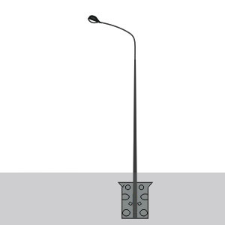
2 | Светильник светодиодный уличный 100 вт. Нитеос - NT-WAY 100 (CУ-0.2) предназначен для освещения придворовых территорий. Светильник может быть доукомплектован датчиком движения или фотореле (сумеречный датчик). | 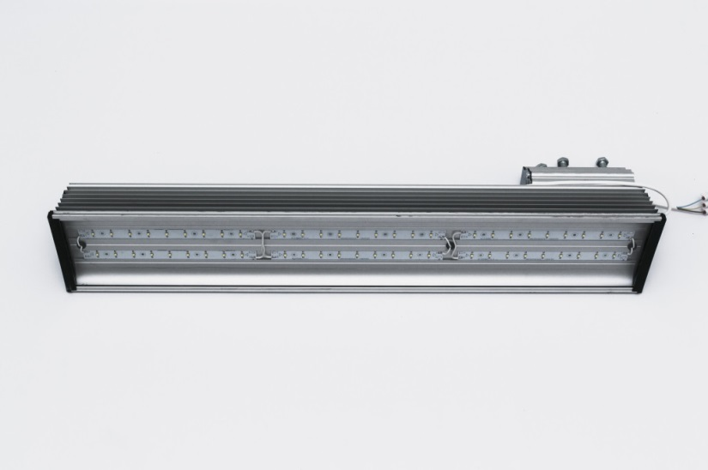

Спецификация лавочек и урн

№ п/п | Наименование | Габариты, мм (L, B) | Высота, мм (H) | Внешний вид
1 | 3 | 4 | 5 | 8
1 | Диван на металлических ножках. Выполнен на металлическом каркасе с подлокотниками из профильной трубы сечением 50х25 мм. Сидение со спинкой состоит из деревянных досок сечением 90х40 мм в количестве в количестве 5 шт. и 3 шт. соответственно. | 1860х530 | 815 | 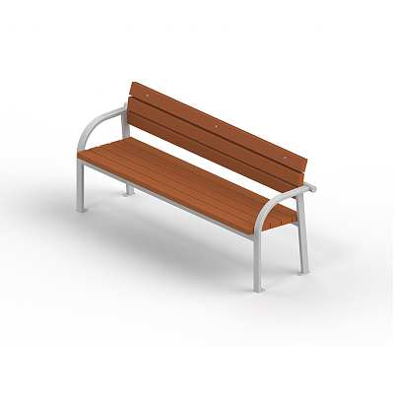
2 | Урна (деревянная квадратная). Используется с металлической оцинкованной вставкой с двумя ручками, выполнена на металлическом каркасе из полосы шириной 40 мм и уголка размером 40х40х3, установленных на железобетонном основании толщиной 100 мм. На каркасе установлены деревянные доски сечением 50х30 мм. | 420х420 | 685 | 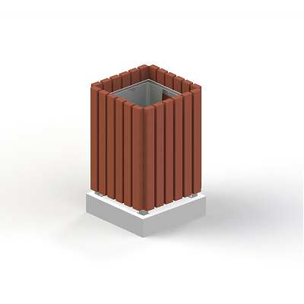
3 | Вставка для урны. Металлическая оцинкованная вставка с двумя ручками. | 325х325 | 420 | 

Спецификация оборудования детской площадки

№ п/п | Наименование | Габариты (мм) L, B | Высота (мм), H | Кол-во | Внешний вид
1 | Качалка на пружине 2-х местная «Кораблик». Предназначена для детей от 3-х лет. | 1150х870 | 890 | 1 шт. | 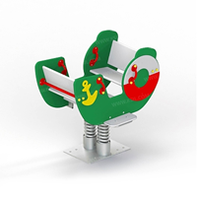
2 | Песочный дворик "Коралл". Оформлен в морском стиле, предназначен для детей от 1-го года. | 3725х3725 | 2750 | 1 шт. | 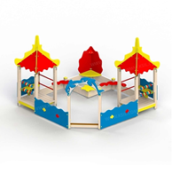
3 | Качели на металлических стойках, без подвески. Качели предназначены для детей от 3-х лет. | 2600х1310 | 2190 | 1 шт. | 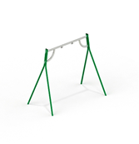
4 | Сидение для качелей резиновое с подвеской. Резиновое сидение на металлическом каркасе для качелей с гибкой подвеской из оцинкованной цепи для детей от 3-х лет. | 440х200 | 30 | 1 шт. | 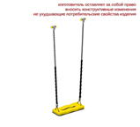
5 | Детский игровой комплекс "Кораблик". Предназначен для детей от 4-х лет. | 9340х4000 | 3600 | 1 шт. | 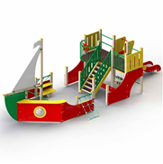
6 | Детский игровой комплекс. Предназначен для детей от 6 лет. | 7300х4815 | 4470 | 1 шт. | 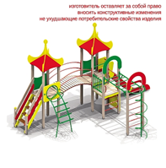
7 | Карусель (шестиместная). Предназначена для детей от 3-х лет. |  | 600 | 1 шт. | 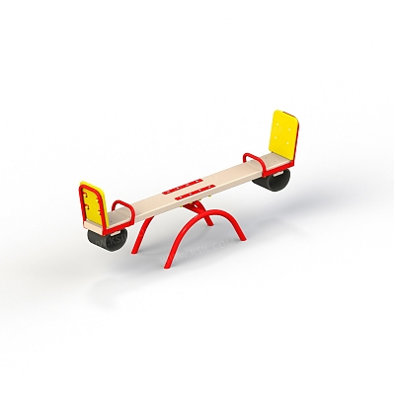  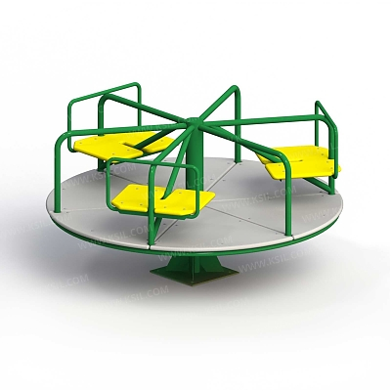  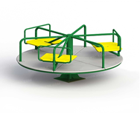
8 | Диван на металлических ножках. | 1860х530 | 815 | 3 шт. | 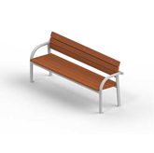
9 | Урна | 420х420 | 685 | 3 шт. | 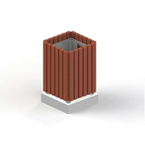
10 | Вставка для урны. Металлическая оцинкованная вставка с двумя ручками. | 325х325 | 420 | 3 шт. | 
11 | Щит информационный. | 900х48 | 2120 | 1 шт. | 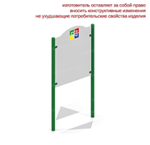

Спецификация контейнерных площадок для бытовых отходов

Наименование
Контейнерная площадок для бытовых отходов на 2 место, размер: длина 5 м, ширина 2 м, высота 2 м
Визуализация
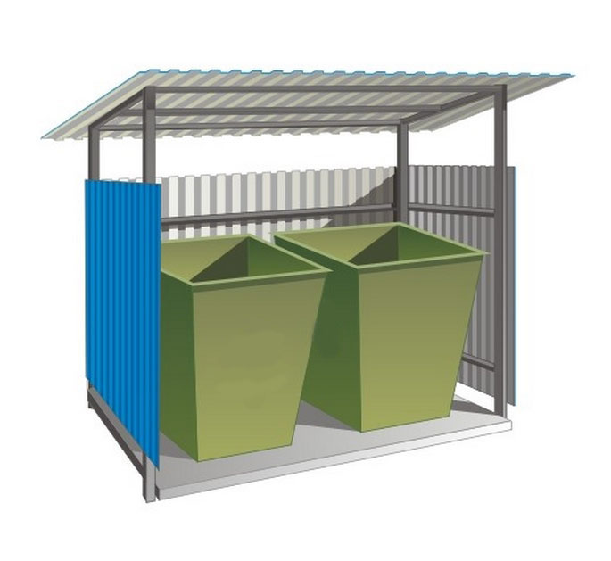

Спецификация велопарковок

Наименование
Велопарковка односторонняя на 9 мест, размер: длина 2,8 м, ширина 1,0 м, высота 1,0 м, общий вес 48,4 кг.
Схема
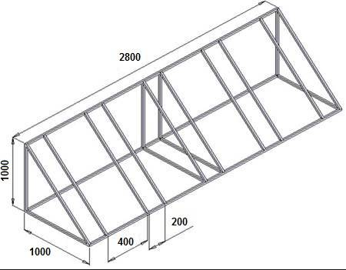
Визуализация
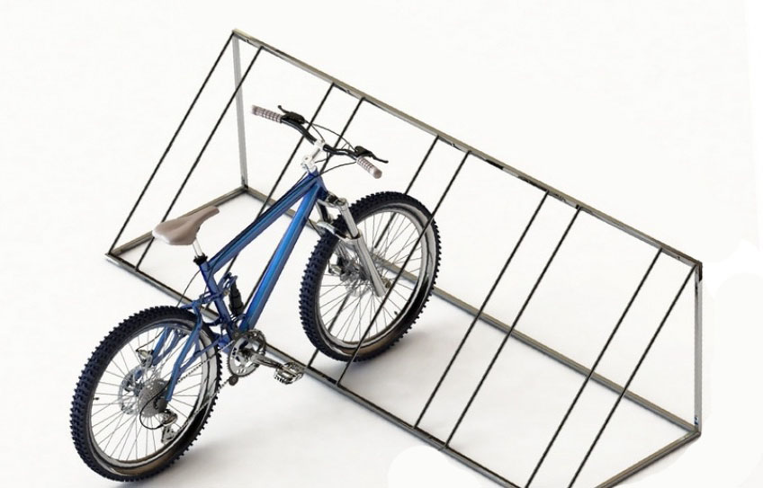

Спецификация площадки для выгула собак

Наименование
Площадка для выгула собак, размер: длина 10 м, ширина 10 м, высота ограждения 2,0 м, покрытие площадки песок, игровое оборудование из доски обрезной крашеной
Визуализация
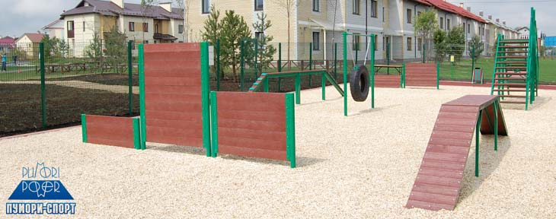
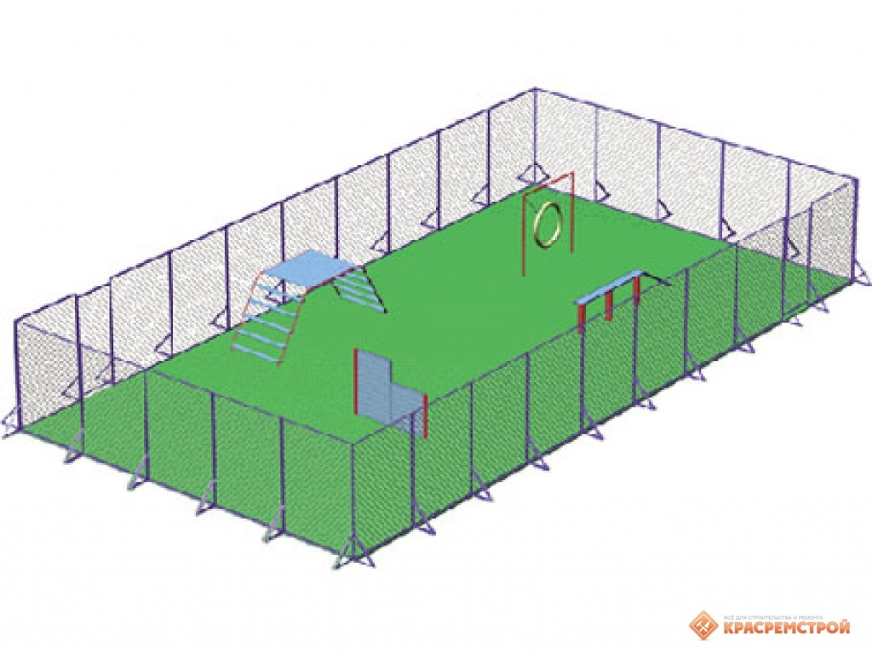

Спецификация ограждения

